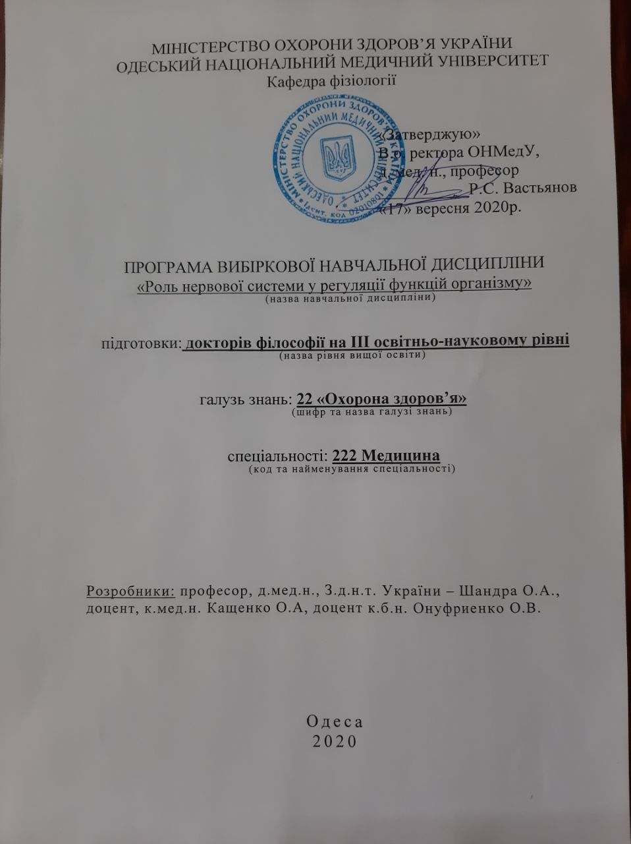

МІНІСТЕРСТВО ОХОРОНИ ЗДОРОВ’Я УКРАЇНИ
ОДЕСЬКИЙ НАЦІОНАЛЬНИЙ МЕДИЧНИЙ УНІВЕРСИТЕТ
Кафедра фізіології

«Затверджую»
В.о. ректора ОНМедУ,
д. мед. н., професор
___________Р.С. Вастьянов
«17» вересня 2020р.

ПРОГРАМА ВИБІРОКОВОЇ НАВЧАЛЬНОЇ ДИСЦИПЛІНИ
«Роль нервової системи у регуляції функцій організму»
^{(назва навчальної дисципліни)}

підготовки: докторів філософії на ІІІ освітньо-науковому рівні
^{(назва рівня вищої освіти)}

галузь знань: 22 «Охорона здоров’я»
^{(шифр та назва галузі знань)}

спеціальності: 222 Медицина
(код та найменування спеціальності)

Розробники: професор, д.мед.н., З.д.н.т. України – Шандра О.А., доцент, к.мед.н. Кащенко О.А, доцент к.б.н. Онуфриенко О.В.

Одеса
2020
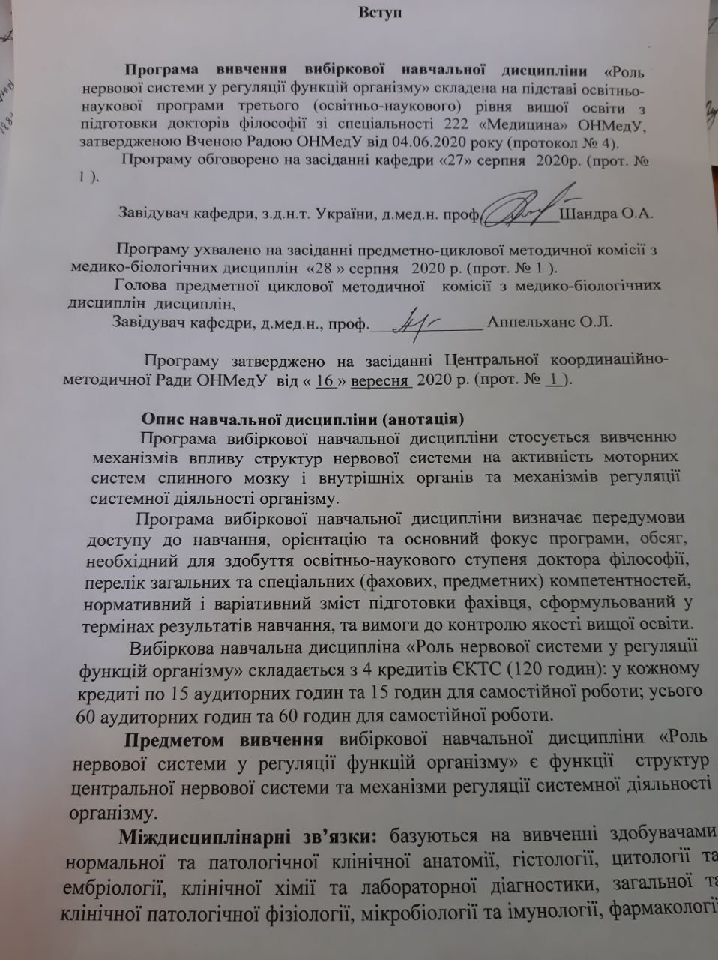
Вступ

Програма вивчення вибіркової навчальної дисципліни «Роль нервової системи у регуляції функцій організму» складена на підставі освітньо-наукової програми третього (освітньо-наукового) рівня вищої освіти з підготовки докторів філософії зі спеціальності 222 «Медицина» ОНМедУ, затвердженою Вченою Радою ОНМедУ від 04.06.2020 року (протокол № 4).
Програму обговорено на засіданні кафедри «27» серпня 2020р. (прот. № 1 ).

Завідувач кафедри, з.д.н.т. України, д.мед.н. проф._________Шандра О.А.

Програму ухвалено на засіданні предметно-циклової методичної комісії з медико-біологічних дисциплін «28 » серпня 2020 р. (прот. № 1 ).
Голова предметної циклової методичної комісії з медико-біологічних дисциплін дисциплін,
Завідувач кафедри, д.мед.н., проф._____________ Аппельханс О.Л.

Програму затверджено на засіданні Центральної координаційно-методичної Ради ОНМедУ від « 16 » вересня 2020 р. (прот. № 1 ).

Опис навчальної дисципліни (анотація)
Програма вибіркової навчальної дисципліни стосується вивченню механізмів впливу структур нервової системи на активність моторних систем спинного мозку і внутрішніх органів та механізмів регуляції системної діяльності організму.
Програма вибіркової навчальної дисципліни визначає передумови доступу до навчання, орієнтацію та основний фокус програми, обсяг, необхідний для здобуття освітньо-наукового ступеня доктора філософії, перелік загальних та спеціальних (фахових, предметних) компетентностей, нормативний і варіативний зміст підготовки фахівця, сформульований у термінах результатів навчання, та вимоги до контролю якості вищої освіти.
Вибіркова навчальна дисципліна «Роль нервової системи у регуляції функцій організму» складається з 4 кредитів ЄКТС (120 годин): у кожному кредиті по 15 аудиторних годин та 15 годин для самостійної роботи; усього 60 аудиторних годин та 60 годин для самостійної роботи.
Предметом вивчення вибіркової навчальної дисципліни «Роль нервової системи у регуляції функцій організму» є функції структур центральної нервової системи та механізми регуляції системної діяльності організму.
Міждисциплінарні зв’язки: базуються на вивченні здобувачами нормальної та патологічної клінічної анатомії, гістології, цитології та ембріології, клінічної хімії та лабораторної діагностики, загальної та клінічної патологічної фізіології, мікробіології та імунології, фармакології, пропедевтики внутрішніх хвороб та терапії, інфекційних хвороб, сімейної медицини, внутрішньої медицини, лікувальної фізкультури що передбачає інтеграцію з цими дисциплінами та формувати умінь застосовувати знання в процесі подальшого навчання та у професійній діяльності.

1. Мета та завдання вибіркової навчальної дисципліни «Роль нервової системи у регуляції функцій організму»

1.1 Метою даної вибіркової навчальної дисципліни є підготовка фахівців, які є здатними компетентно розв’язувати комплексні проблеми в галузі професійної та дослідницької інноваційної діяльності при плануванні та виконанні власних досліджень та підготовки докторів філософії до якісного виконання функціональних обов’язків, пов’язаних з раціональним фізіологічним мисленням, який базується на знаннях механізмів системного функціонування організму, зокрема ЦНС.
1.2 Основними завданнями вибіркової навчальної дисципліни є:
1) надання здобувачам ступеня доктора філософії знань щодо механізмів функціонування структур центральної нервової системи;
2) надання здобувачам ступеня доктора філософії знань відносно стану фізіологічних функцій організму, його систем і органів та методів їх дослідження;
3) надання здобувачам ступеня доктора філософії знань щодо прогнозування змін стану здоров'я людини за різних умов на підставі фізіологічних критеріїв, зокрема рівня функціональних показників центральної нервової системи.

1.3 Компетентності та результати навчання, формуванню яких сприяє дисципліна (взаємозв’язок з нормативним змістом підготовки здобувачів вищої освіти).
Згідно з вимогами освітньо-наукових програм спеціальностей, дисципліна забезпечує набуття аспірантами компетентностей:
- інтегральна:
- - інтегральна:
Здатність розв’язувати комплексні проблеми, проводити незалежне оригінальне наукове дослідження та здійснювати педагогічну, професійну, дослідницьку та інноваційну діяльність в галузі медицини.
- загальні (ЗК):
ЗК1. Здатність до вдосконалення та розвитку власного інтелектуального та загальнокультурного рівню.
ЗК2. Вміння працювати автономно, з дотриманням дослідницької етики, академічної доброчесності та авторського права.
ЗК3. Навички до пошуку, оброблення та аналізу інформації з різних джерел.
ЗК4. Здатність до спілкування і роботи у професійному середовищі та з представниками інших професій у національному та міжнародному контексті.
ЗК5. Вміння виявляти, ставити та вирішувати проблеми, здатність генерувати нові ідеї.
ЗК6. Здатність оцінювати та забезпечувати якість виконуваних робіт.
ЗК7. Вміння планувати та управляти часом.
- спеціальні (фахові, предметні, СК):
СК1. Глибокі знання і систематичне розуміння предметної області за напрямом та тематикою наукових досліджень у галузі медицини та фармації майбутньої професійної діяльності у сфері вищої медичної освіти.
СК2. Здатність до визначення потреби у додаткових знаннях за напрямком наукових досліджень, формулювати дослідницькі питання, генерувати наукові гіпотези у сфері медицини.
СК3. Здатність розробляти та управляти науковими проектами у сфері медицини.
СК4. Здатність обирати методи та критерії оцінки досліджуваних феноменів та процесів в галузі медицини та фармації відповідно до цілей та завдань наукового проекту.
СК5. Володіння сучасними методами наукового дослідження.
СК6. Здатність проводити коректний аналіз та узагальнення результатів наукового дослідження.
СК7. Здатність інтерпретувати можливості та обмеження дослідження, його роль у суспільстві.
СК8. Впровадження нових знань (наукових даних) в освітній процес та практику охорони здоров’я.
СК9. Оприлюднення результатів наукових досліджень в усній і письмовій формах відповідно до національних та міжнародних стандартів.
СК10. Організовувати та реалізовувати педагогічну діяльність у вищій медичній освіті, керувати науково-педагогічним (науковим) колективом.

Результати навчання (ПРН):
Інтегративні кінцеві програмні результати навчання, формуванню яких сприяє навчальна дисципліна.
- ПРН 3 - Інтерпретувати та аналізувати інформацію, коректно оцінювати нові й складні явища та проблеми з науковою точністю критично, самостійно і творчо.
- ПРН 6 - Самостійно і критично проводити аналіз і синтез наукових даних.
- ПРН 8 - Виконувати та вдосконалювати сучасні методики дослідження за обраним напрямом наукового проекту та освітньої діяльності.
- ПРН 12 - Представляти результати наукових досліджень в усній і письмовій формах у науковому співтоваристві і суспільстві в цілому, відповідно до національних та міжнародних стандартів.
- ПРН 16 - Використовувати етичні принципи в роботі з пацієнтами, лабораторними тваринами, дотримуватися наукової етики.
- ПРН 17 - Демонструвати академічну доброчесність та діяти відповідальність щодо достовірності отриманих наукових результатів.

Результати навчання для дисципліни.
Аспірант (здобувач) має знати:
- структуру і функції органів і систем організму людини, зокрема ЦНС;
- індивідуальні, статеві та вікові особливості функціонування організму
- основні механізми нервової регуляції функцій організму людини
- основні фізіологічні методи дослідження та оцінку життєвих показників
- основи професійних вимог, стандартів і етичних норм

Аспірант (здобувач) має вміти:
- аналізувати стан фізіологічних функцій організму та їх регуляцію;
- інтерпретувати механізми і закономірності функціонування ЦНС;
- пояснювати фізіологічні основи методів дослідження ЦНС;
- фахово досліджувати, аналізувати та оцінювати показники основних функціональних систем організму людини;
- використовувати отримані знання під час практичної діяльності лікаря.

2. Структура вибіркової навчальної дисципліни «Роль нервової системи у регуляції функцій організму»
Назва розділів і тем | Кількість годин
Назва розділів і тем | Денна форма |  |  | Заочна форма
Назва розділів і тем | Усього | У тому числі |  | Усього | У тому числі
Назва розділів і тем | Усього | Семінари | Самост. робота | Усього | Семінари | Самост. робота
Розділ № 1. Фізіологія загальної ЦНС.
Тема1. Дослідження біологічної регуляції. Контури біологічної регуляції функцій. Рефлекторний принцип діяльності ЦНС. Синапси ЦНС. | 16 | 8 | 8 | 16 | 8 | 8
Тема 2. Збудження і гальмування в ЦНС. Властивості нервових центрів | 12 | 6 | 6 | 12 | 6 | 6
Розділ №2. Роль структур ЦНС у регуляції моторних функцій і внутрішніх органів
Тема 1. Рухові системи спинного мозку, їх організація, механізми координації (конвергенція, дивергенція, види гальмування мотонейронів - зворотне, реципрокне) та клінічне значення. | 16 | 8 | 8 | 16 | 8 | 8
Тема 2. Роль заднього і середнього мозку в регуляції функцій організму. Формування стереотипних мимовільних рухів. Вестибулярні ядра. | 20 | 10 | 10 | 20 | 10 | 10
Тема 3. Роль мозочка у контролюванні рухів. Зв’язки мозочка. Наслідки ураження мозочка, їх клінічні прояви. | 14 | 8 | 6 | 14 | 8 | 6
Тема 4. Роль таламуса та ін. структур переднього мозку у регуляції функцій. | 8 | 4 | 4 | 8 | 4 | 4
Тема 5. Роль базальних ядер у регуляції м'язового тонусу та складних рухових актів. Цикли лушпини та хвостатого тіла. Клінічні прояви при пошкоджені базальних ядер, їх фізіологічні механізми. | 16 | 8 | 8 | 16 | 8 | 8
Тема 6. Лімбічна система, її організація, функції. Роль гіпоталамуса, гіпокампау, мигдалин та ін. структур у регуляції функцій. | 8 | 4 | 4 | 8 | 4 | 4
Тема 7. Контроль практичних навичок та теоретичних знань. Залікове заняття з дисципліни. | 10 | 4 | 6 | 10 | 4 | 6
Разом: | 120 | 60 | 60 | 120 | 60 | 60

3. Теми семінарських занять вибіркової навчальної дисципліни «Роль нервової системи у регуляції функцій організму»
№  з/п | Тема | Кількість  годин
 | Дослідження біологічної регуляції. Контури біологічної регуляції функцій. Рефлекторний принцип діяльності ЦНС. | 4
 | Синапси ЦНС. Їх принципи роботи, відмінності від периферійних синапсів. Властивості нервових центрів. | 4
 | Процеси збудження і гальмування в ЦНС. Їх види і механізми. | 4
 | Рухові системи спинного мозку, їх організація, механізми координації (конвергенція, дивергенція, види гальмування мотонейронів - зворотне, реципрокне) та клінічне значення. Гамма-петля. | 4
 | Роль заднього в регуляції функцій організму. Життєво важливі центри. | 4
 | Роль середнього мозку в регуляції функцій організму. Формування стереотипних мимовільних рухів. Децеребраційна ригідність. Вестибулярні ядра. | 4
 | Роль ретикулярної формації стовбура мозку у регуляції функцій. Низхідні та висхідні впливи ретикулярної формації стовбура мозку, роботи Мегуна та Моруці. | 4
 | Роль мозочка у контролюванні рухів. Зв’язки мозочка. Наслідки ураження мозочка, їх клінічні прояви. | 4
 | Роль таламуса і інших структур переднього мозку у регуляції функцій. | 4
 | Роль базальних ядер у регуляції м'язового тонусу та складних рухових актів. Цикли лушпини та хвостатого тіла. Клінічні прояви при пошкоджені базальних ядер, їх фізіологічні механізми. | 4
 | Лімбічна система, її організація, функції. Роль гіпоталамуса, гіпокампу, мигдалин та інших структур лімбічної системи у регуляції функцій. | 4
 | Роль кори в формуванні системної діяльності організму. Нейро-гормональні системи головного мозку (норадренергічні, допамінергічні, серотонінергічні впливи). Екстрапірамідні і пірамідні шляхи координації функцій. | 4
 | Центральне регулювання вісцеральних функцій. Роль стовбура мозку і гіпоталамуса у регуляції вісцеральних функцій. | 4
 | Фізіологічні основи методів дослідження електричної активності ЦНС. | 4
 | Контроль практичних навичок та теоретичних знань. Залікове заняття. | 4
 | Разом | 60

4. Теми самостійних робіт вибіркової навчальної дисципліни «Роль нервової системи у регуляції функцій організму»
№ з/п | Тема | Кількість годин
 | Підготовка до семінарських занять – самостійна теоретична підготовка та опрацювання практичних навичок | 26
 | Створення схем контурів біологічної регуляції функцій. | 2
 | Створення схем рефлекторних дуг та схем синапсів ЦНС. | 2
 | Створення схем процесів збудження і гальмування в ЦНС. | 2
 | Дослідження механізмів координації у спинному мозку (конвергенція, дивергенція, види гальмування мотонейронів - зворотне, реципрокне) та клінічне значення. Створення схеми гамма-петлі. | 2
 | Дослідження рефлексів заднього мозку. Їх клінічне значення. | 2
 | Дослідження рефлексів середнього мозку. Клінічне значення формування стереотипних мимовільних рухів. | 2
 | Дослідження ролі ретикулярної формації та її низхідних і висхідних впливів на функції організму. | 2
 | Дослідження симптомів ураження мозочка. | 2
 | Дослідження ролі ядер таламуса у регуляції функцій. | 2
 | Дослідження пошкодження базальних ядер. | 2
 | Дослідження функцій лімбічної системи. | 2
 | Створення контурів нейро-гормональних систем головного мозку (норадренергічних, допамінергічних, серотонінергічних). | 2
 | Дослідження рівня активності автономних функцій нервової системи. | 2
 | Дослідження електричної активності ЦНС. | 2
 | Самостійна теоретична підготовка та опрацювання практичних навичок до залікового заняття. | 6
 | Разом | 60

5. Методи навчання
Викладання вибіркової навчальної дисципліни «Роль нервової системи у регуляції функцій організму» на семінарських заняттях забезпечується методичними розробками для кожного практичного заняття, наочними засобами навчання для кожного заняття (презентації, відеолекції), інформаційним ресурсом кафедри, структурованими алгоритмами контролю вмінь.
Самостійна робота при вивченні вибіркової навчальної дисципліни забезпечується методичними розробками з самостійної роботи, наочними засобами навчання (відеолекції, презентації), інформаційним ресурсом кафедри, тематикою самостійних робіт, структурованими алгоритмами контролю вмінь.
Підсумковий контроль не проводиться, вивчення дисципліни завершується заліком на останньому практичному занятті.
6. Методи контролю:
- тести вхідного та заключного контролю рівня знань за темою практичного заняття;
- усна відповідь на питання за матеріалом поточної теми;
- розв’язання типових і нетипових клінічних ситуаційних задач;
- контроль практичних навичок;
- підсумковий залік.

7. Схема нарахування та розподіл балів, які отримують аспіранти
Наприкінці вивчення дисципліни поточна успішність розраховується як середній поточний бал, тобто середнє арифметичне всіх отриманих аспірантом оцінок за традиційною шкалою, округлене до двох знаків після коми.
До підсумкового контролю (заліку) аспірант (пошукувач) допускаються лише при відсутності академічної заборгованості і середньому балу за поточну навчальну діяльність не менше 3,00.

8. Рекомендована література

Базова
1. Гжегоцький М. Р. Фізіологія : навчально-методичний посібник до практичних занять та самостійної роботи / М. Р. Гжегоцький [та ін.]. – Вінниця : Нова книга. – 2019. - 464 с.
2. Фізіологія. Короткий курс. 2-ге вид. / Мороз В.М., Йолтухівський М.В., Шандра О.А. [та ін.]- за ред. Мороз В.М., Йолтухівський М.В. – Вінниця : Нова книга. – 2020. - 408 с.
3. Physiology [textbook] / V. M. Moroz, O.A. Shandra. – 5th ed. - Vinnytsya: Nova Kniga. - 2020. - 728p.
4. Філімонов В. І. Фізіологія людини: підручник / В. Ф .Філімонов .- 3є вид., К.: Медицина, 2015. - 488 с.
5. Фізіологія : підручник для студ. вищ. мед. навч. закл. / В. Г. Шевчук [та ін.], за ред. В. Г. Шевчука. - Вид. 4, випр. і доповн. – Вінниця : Нова книга. - 2018. - 447 с.

Допоміжна
      - Costanzo L. S. Physiology / L. S. Costanzo. - Elsevier. - 6th ed., 2017. - 528 p
      - Ganong's Review of Medical Physiology / K. E. Barrett, S. M. Barman, J. Yuan, H. L. Brooks. - McGraw Hill Professional. – 26th edition, 2019. – 752 p.
      - Guyton А. Textbook of Medical Physiology / A. Guyton, J. E. Hall. - Elsevier. - 14th Edition, 2021. – 1820 p.
      - Koeppen B. M.«Berne and Levy Physiology / B. M. Koeppen, B. A. Stanton. - Elsevier. - 7th edition, 2018. – 880 p.
      - Sembulingam K. Essentials of Medical Physiology / K. Sembulingam, P. Sembulingam. – Jaypee Brothers Medical Publishers. – 8th ed., 2019. – 1186 p.

- Інформаційні ресурси

- Офіційний сайт кафедри фізіології ОНМедУ http://info.odmu.edu.ua/chair/physiology
- Центр тестування – база ліцензійних тестових завдань «Крок» -1 http://testcentr.org.ua/
- Національна наукова медична бібліотека України http://library.gov.ua/
- Національна бібліотека України імені В.І. Вернадського http://www.nbuv.gov.ua/
- Сайт соросівського освітнього журналу (розділ фізіології) http://www.pereplet.ru/cgi/soros/
- Офіційний веб-портал Верховної Ради (законодавство з вищої медичної освіти) http://zakon4.rada.gov.ua/laws/

